李昱辰 ”十一“第2次 新曙光 188029.com

【1】【903】



【2】【87】



【3】【905】

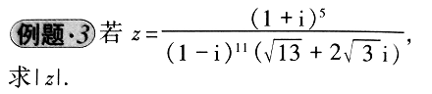

【4】【935】



【5】【942】



【6】【1028】



【7】【1101】



【8】【1109】



【9】【1111】



【10】【1121】



【11】【1124】



【12】【1251】



【13】【1005】

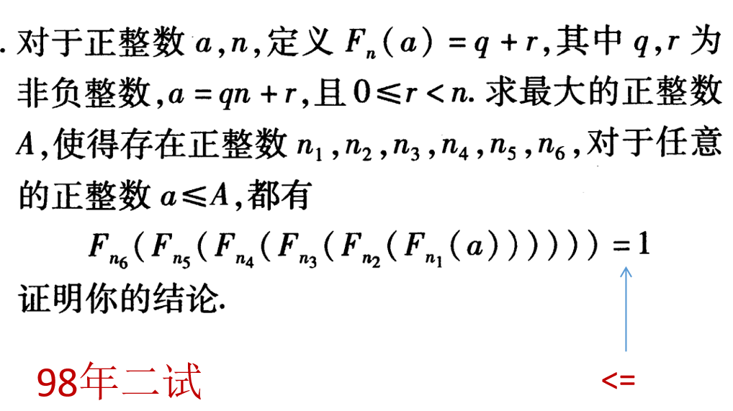

【14】【1439】





【15】【1440】





